**2021届毕业生二维码答题操作指南**

<https://loginvalid.mycosresearch.net/?acl=217&uni=11463&entry=slcw8972>

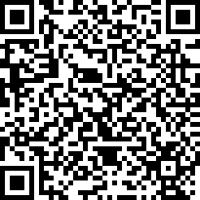

**请扫描二维码**

学生可使用微信或有扫码功能的浏览器扫描二维码，二维码提供邮箱、手机号、专业信息三种验证方式（验证方式可自由切换），如下：

1. **手机号验证：**

点击【手机号验证】--输入【手机号码】--输入【图片验证码】--点击【获取验证码】，

在【验证码】输入手机获取的验证码--点击【开始答题】，验证成功即可答题。

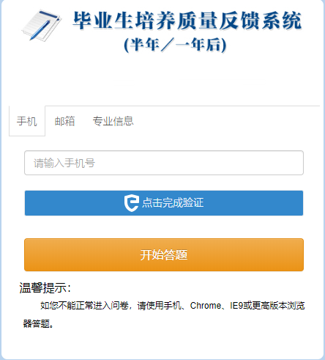

1. **邮箱验证：**

【第一步】点击【邮箱验证】--输入【邮箱地址】--【验证】，验证邮件发送成功；

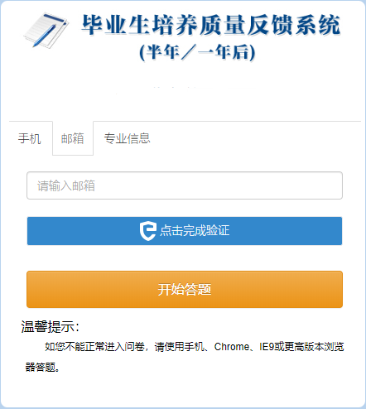

【第二步】登录验证邮箱，收到【邮箱验证登录】邮件；

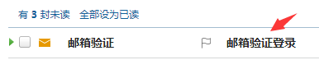

【第三步】打开邮件，邮件正文点击【这里】，直接进入答题系统答题。

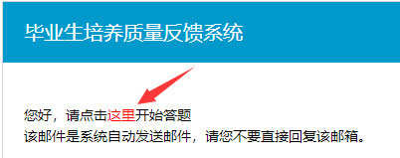

1. **专业信息验证**

点击【专业信息验证】--选择【届次】--选择【学院】--选择【专业】--输入【姓名】，

--点击【验证】--点击【开始答题】，验证成功即可答题。

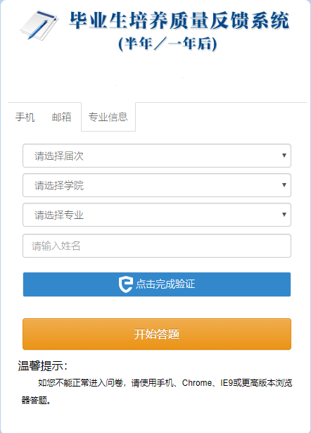

注:所有可通过验证的邮箱/手机号均为学校提供给麦可思，经麦可思清理且学校确认无误后的邮箱/手机号。若非提供的有效邮箱/手机号登录会提示：手机号/邮箱不存在于此次评价中【答题过程中有任何问题可以直接联系麦可思项目专员】。